Scenariusz zajęć wychowawczych

Temat „Nasi leśni przyjaciele”

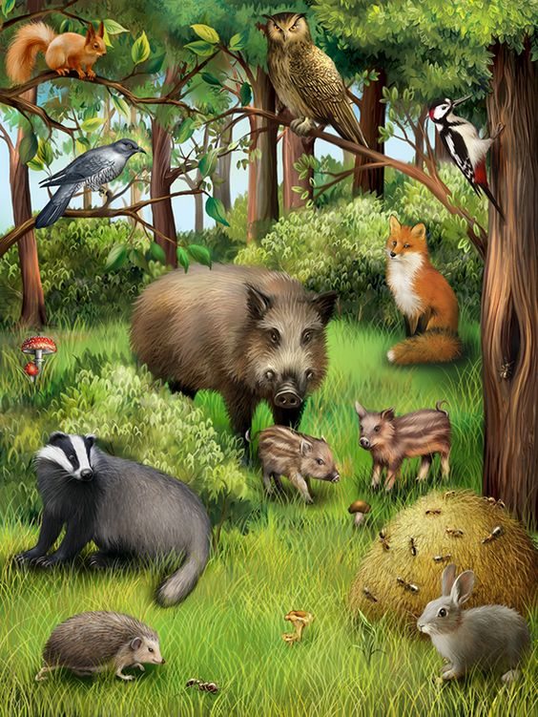
Grupa: młodsza-szkolna

Kompetencje kluczowe – umiejętność uczenia się:
- świadomość i ekspresję kulturalną:
Dziecko
- rozwija świadomość własnego procesu uczenia się i potrzeb w tym zakresie;
- uczy się stosowania wiedzy i umiejętności w różnorodnych kontekstach:
w domu i w edukacji;
- rozwija wrażliwość i ekspresję twórczą;
- czerpie zadowolenie z wykonania swojej pracy;
Cele ogólne:
- pogłębianie wiedzy na temat znaczenia lasu dla środowiska i człowieka;
- poszerzenie wiedzy o mieszkańcach naszych lasów i ich zwyczajach;
- kształtowanie czynnej postawy i działań na rzecz ochrony środowiska leśnego;
- wdrażanie do właściwego zachowania na terenie lasu;
- wdrażanie do zachowania bezpieczeństwa;
- poszerzenie doświadczeń plastycznych;

Cele szczegółowe:
- poznanie znaczenia lasu dla środowiska i człowieka;
- poznaje wielu mieszkańców naszych lasów;
- wie jak należy zachowywać się na terenie lasu;
- dostrzega piękno naturalnego środowiska;
- wie jakie zagrożenia mogą nas spotkać w lesie;
- rozwija wyobraźnię plastyczną;

Cele terapeutyczne:
- wdrażanie do celowej pracy i rozbudzanie wiary we własne siły;
- podnoszenie motywacji do pokonywania trudności;
- wywołanie uczucia odprężenia i relaksacji;
- usprawnianie manualne;
- swobodnie wypowiada się na określony temat;
Metody:
- słowna, poglądowa, praktycznego działania
Formy:
- indywidualna, grupowa
Czas: około 60 minut

Środki dydaktyczne:
- płyta CD z muzyką relaksacyjną -odgłosy lasu;
- kartoniki z zagadkami o zwierzętach;
- kartki techniczne z naklejonymi fragmentami obrazka;
wyciętymi z kolorowych czasopism o tematyce przyrodniczej;
- ołówki, pastele olejne;

Przebieg zajęć:
- Powitanie dzieci
- Wprowadzenie do tematu poprzez rozdanie kartoników z zagadkami:
- dzieci czytają i zgadują
W nim rosną drzewa, w nim ptaki śpiewają
W nim małe i duże zwierzęta mieszkają…………( las)

Ma brązowe śliczne oczy, nóżki zgrabne cienkie,
Czy widziałeś kiedyś w lesie płochliwą ………………( sarna)

Długie uszy, ogon mały
Przy tym bardzo jest nieśmiały
I z ogonkiem jak pomponik
Przez zielone pola goni ……………….(zając)

Mieszka wśród lasu, orzeszki zjada
W dziupli na zimę zapasy składa…………….(wiewiórka)

Choć się w ciemnej butli chowa,
mówią, że to mądra głowa………..(sowa)

Kręcę się i pracuję, kopiec z igieł buduję
Dźwigam igły jak bale i nie narzekam wcale…………(mrówka)

Powiedzcie , gdzie można zdobyć gąskę,
co nie gęga wcale, kurkę która się nie rusza
lub zajączki w kapeluszach…………….(las)

- Zapytanie uczniów:
Czy na podstawie zagadek są w stanie odgadnąć temat zajęć?
- dzieci domyślają się, że tematem będzie las i jego mieszkańcy
O jakich zwierzętach były te zagadki?
( sarna, zając, wiewiórka, mrówka, sowa)
Czyim domem jest las?
( ssaków, ptaków, płazów, gadów, owadów]
- Rozmowa kierowana na temat znaczenia lasu dla środowiska i dla człowieka oraz dbałości o środowisko leśne, o jego mieszkańców i roślinność.
- Oglądanie ilustracji zwierząt żyjących w polskich lasach - dzieci chętnie rozpoznają i nazywają- omówienie zwyczajów niektórych z nich.
- Stworzenie wspólnego kodeksu zachowania się w lesie:

Zasady obowiązujące w lesie
- Nie zakłócamy leśnej ciszy
- Nie łamiemy gałęzi
- Nie płoszymy zwierząt
- Nie niszczymy grzybów
- Nie niszczymy mrowisk ani domków innych owadów
- Nie zrywamy roślin chronionych
- Nie zaśmiecamy lasy
- Nie depczemy i nie niszczymy roślin
7. Wprowadzenie dzieci w atmosferę leśnej przyrody: słuchanie odgłosów
lasu ( płyta CD) podczas wykonywania pracy plastycznej.
- Zaproponowanie uczniom wykonanie pracy plastycznej związanej z tematem zajęć ,,Dorysuj dalszy ciąg obrazka” – dokładny instruktaż;
- Podsumowanie i utrwalenie treści zrealizowanych w trakcie zajęć. Ponowne zapytanie uczniów w jaki sposób musimy chronić środowisko leśne i jakie korzyści daje swoim mieszkańcom i człowiekowi - swobodne wypowiedzi dzieci.
- Uczniowie aktywnie wykonuję swoje prace według własnych pomysłów.
- Omówienie prac pod względem pomysłowości, zawieszenie na tablicy.
- Porządkowanie miejsc pracy.
- Podziękowanie za udział w zajęciach.

Opracowanie: Barbara Nawojczyk

